Частное учреждение образования «Минский колледж предпринимательства»

ОТЧЕТ ПО ЛАБОРАТОРНОЙ РАБОТЕ №29
по учебному предмету
«ПРОГРАММНОЕ ОБЕСПЕЧЕНИЕ ОБРАБОТКИ ГРАФИЧЕСКОЙ ИНФОРМАЦИИ»

technicaldocs.ru

Подпись и дата

Взам. инв. №

Инв. № дубл.
Инв. № подл.

Подпись и дата
Выполнил учащийся 3 курса группы П-2208
____________________________А.А.Ахрамович
Преподаватель
__________________________М.Ю.Жилинская

2025

Тема: Изучение интерфейса редактора.
Цель:
Образовательная: сформировать умения по созданию геометрических примитивов. Изменение размеров, направление и цвета объектов.
Развивающая: создать оптимальные условия для развития познавательной активности и аналитической культуры.
Воспитательная: показать важность и значение предметного содержания темы для профессиональной деятельности техника программиста.

Задание 1.


Задание 2.
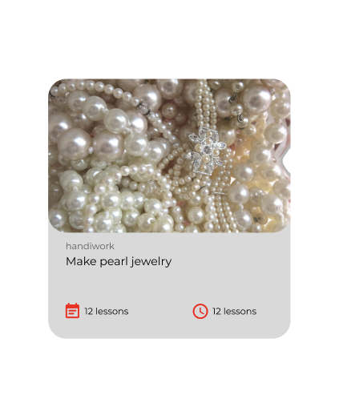

Задание 3.
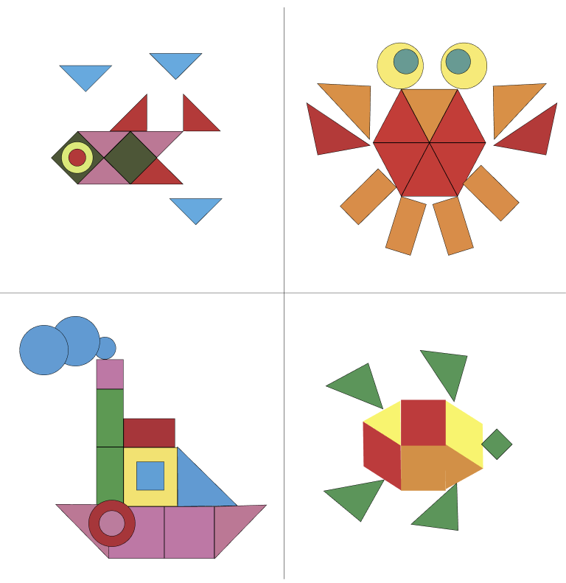
Задание 4.
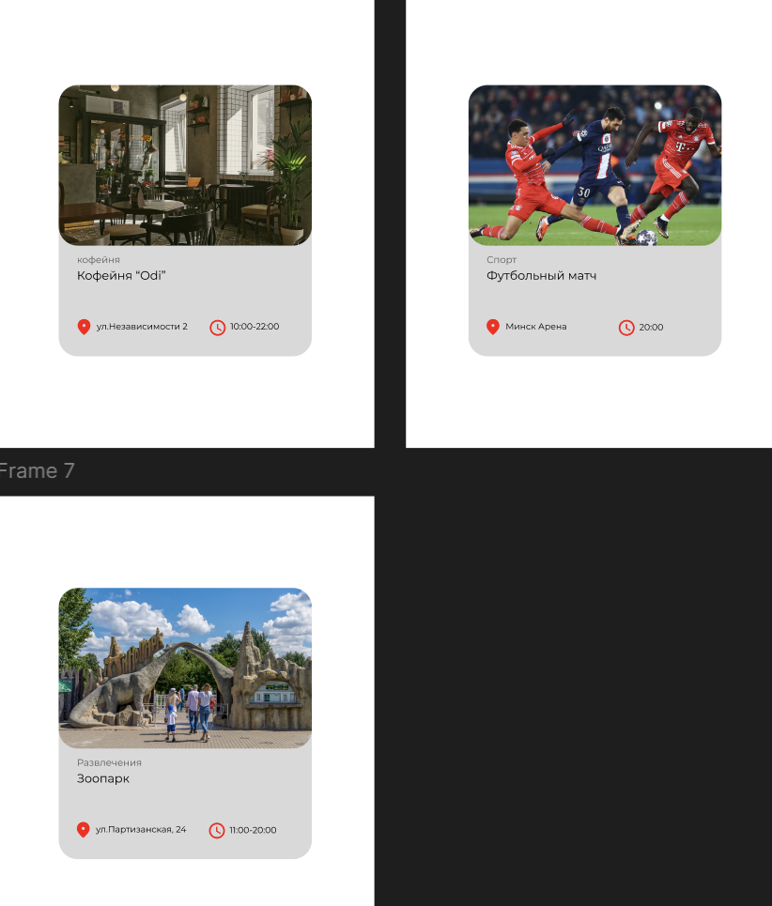
Вывод: сформировали умения по созданию геометрических примитивов. Изменение размеров, направление и цвета объектов; создали оптимальные условия для развития познавательной активности и аналитической культуры; показали важность и значение предметного содержания темы для профессиональной деятельности техника программиста.

